Πανεπιστήμιο Δ. Μακεδονίας Εξόρυξη Δεδομένων Τμήμα Μηχ. Πληροφορικής & ΤηλεπικοινωνιώνΝτάγιου Άννα 432

**3η Εργασία**

**Άσκηση 1**

**Υλοποίηση αλγόριθμου k-means σε γλώσσα προγραμματισμού Matlab**

Στην άσκηση αυτή μας ζητήθηκε να υλοποιήσουμε τον αλγόριθμο k-means. Ο αλγόριθμός αυτός διαχωρίζει τα δεδομένα σε Κ ομάδες (clusters). Η τιμή του Κ δίνεται από τον χρήστη κάθε φορά που επιθυμεί να εκτελέσει τον αλγόριθμο σε ένα σύνολο δεδομένων. Τα δεδομένα παράγονται από τον αλγόριθμο με την χρήση τριών διαφορετικών κατανομών. Η ομοιότητα των δεδομένων υπολογίζεται με την χρήση της Ευκλείδειας απόστασης.

Αρχικά εμφανίζονται στον χρήστη τα δεδομένα που παρήχθησαν από τον αλγόριθμο διαχωρισμένα ανά κατανομή.

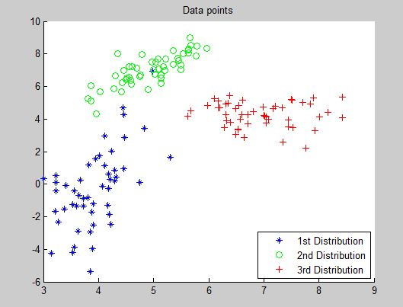

Έπειτα ζητείται από τον χρήστη να εισάγει τον αριθμό των ομάδων (Κ) που θέλει να διαχωριστούν τα δεδομένα.

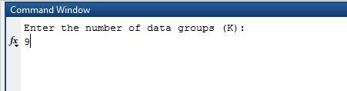

Στην συνέχεια εμφανίζονται τα δεδομένα σε ένα γράφημα μαζί με τα τυχαία κέντρα που επέλεξε ο αλγόριθμος.

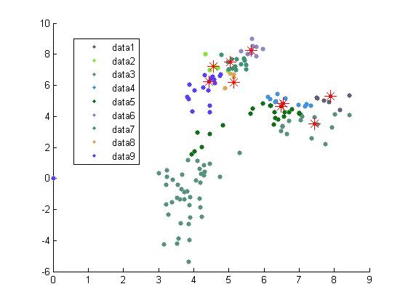

Για την επόμενη ανανέωση ζητείται από τον χρήστη να πατήσει Enter.

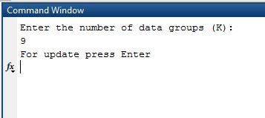

Στην συνέχεια εμφανίζονται διαδοχικά οι ανανεώσεις των κέντρων της κάθε ομάδας μέχρι ο αλγόριθμος να έχει φτάσει στο σημείο να μην αλλάζει τα κέντρα.

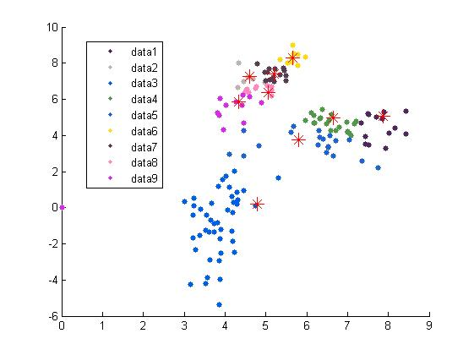

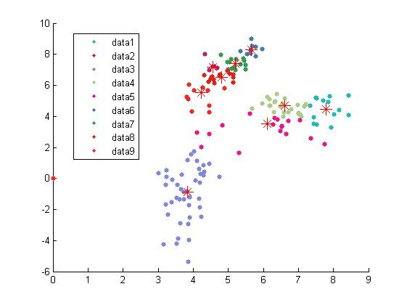

Τελικά ο αλγόριθμος τελειώνει και εμφανίζεται το τελικά γράφημα μαζί με τις πληροφορίες εκτέλεσης του αλγορίθμου (πλήθος ανανεώσεων, συντεταγμένες κέντρων ομάδων, SSE, πλήθος δεδομένων ομάδας).

